<< Übersicht: Einführung in die Textverarbeitung

Ausrichtung und Schriftform/-schnitt
Die Textausrichtung beschreibt die Anordnung des Textes im Dokument. Um die Textausrichtung zu ändern, setzt man den Cursor an eine beliebige Stelle in der Zeile und wählt zum Beispiel „zentriert“ in der Symbolleiste aus. Der Text wird dann in die Mitte geschrieben. 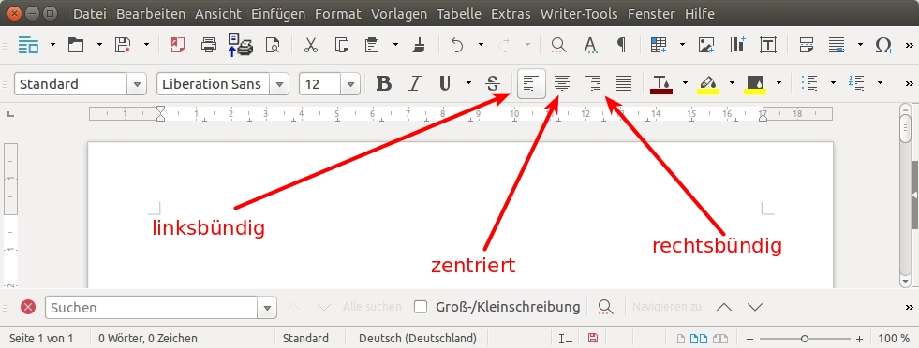
Meist ändert man nicht nur die Ausrichtung eines Textes, sondern auch die Schriftform bzw. den sogenannten Schriftschnitt. Man wählt zwischen
- B: fett gedruckt
- I: kursiv geschrieben
- U: unterstrichen
Auch Textfarbe und Texthintergrund können angepasst werden.
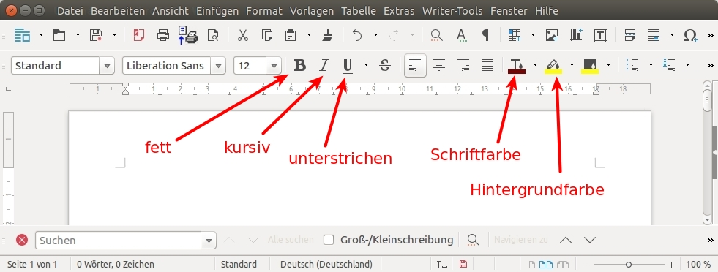


Aufgabe
Schreibe in drei bis vier Sätzen auf, was ihr gestern Nachmittag gemacht habt. Arbeite notfalls auch mit markieren des Textes.
- Jeder Satz soll in einer neuen Zeile beginnen.
- Die Sätze müssen abwechselnd die Ausrichtung „zentriert, rechts- bzw. linksbündig“ haben.
- Verwende für jeden Satz eine andere Schriftart.
- Schreibe das erste Wort jedes Satzes mit der Schriftgröße 20, das letzte Wort jedes Satzes mit der Schriftgröße 10.
- Speichere nun deine Datei unter dem Namen gestern_nachmittag.odt im Ordner BakuMebi bei deinen Dateien.

Für super schnelle Ausrichter
Kopiere den Text in ein Dokument und formatiere es so, dass es anschließend so aussieht, als würde die Zeit tatsächlich verrinnen.
Es gibt bestimmt mehrere Möglichkeiten.
Die Zeit verrinnt
Die Zeit verrinnt
Die Zeit verrinn
Die Zeit verrin
Die Zeit verri
Die Zeit verr
Die Zeit ver
Die Zeit ve
Die Zeit v
Die Zeit
Die Zei
Die Ze
Die Z
Die
Di
D

<< Schriftart und Schriftgröße | Aufzählungen >>

